网约车后视镜项目开发计划

项目名称 | 网约车后视镜（Android） | 立项时间 | 2019.6.23
需求来源 | 公司运营需要 | 所属部门 | 车载导航部
立项申请人 | 唐石元
项目背景
项目目标 | 要交付的系统包含三部分内容：  - ROM系统，包括Booter、Recovery，安卓系统，满足项目软件功能的需求。；  - 应用和服务，主应用、直播、点播、时移回看、应用商店、认证鉴权、广告服务、行为采集、多屏互动、系统升级、系统设置；  - 多屏互动移动客户端，支持对接智能桌面系统和后台服务，支持三屏互动。  项目关键里程碑：  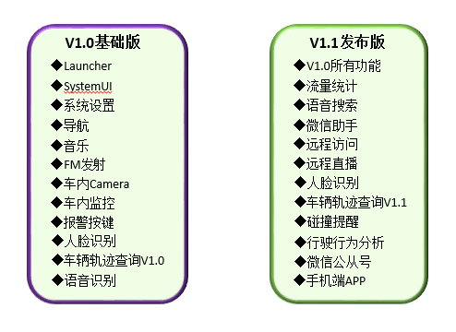
项目计划 | 项目分五个阶段：  - 项目启动  工作重点：明确项目范围，梳理项目目标，定义项目需求，评估项目投入  人力需求：3X3人天  时间计划：  阶段成果：智能平台需求讨论V0.2，聚视智能终端产品方案，智能终端应用层接口技术规范V0.9  开发方式：采用迭代开发和并行开发思路，先做基础核心模块，各模块开发流程重复“项目规划”、“项目实施”两个阶段。  - 项目规划  工作重点：制定项目计划，整理各模块需求功能点，评审  人力需求：3X15人天  时间计划：  阶段成果：聚OS应用需求，聚OS应用开发计划，聚OS ROM需求和聚OS ROM开发计划.  - 项目实施  工作重点：输出关键模块设计，接口文档，代码编写与调试，测试用例与验收方案、测试执行、产品说明，评审  人力需求：6X3人月  时间计划：  阶段成果：可用的聚OS系统，设计文档，代码，测试用例，测试报告  - 验收发布  工作重点：进行项目验收测试，评审  人力需求：3X5人天  时间计划：  阶段成果：验收报告  - 项目收尾  工作重点：项目总结  人力需求：5人天  时间计划：  阶段成果：结项会，项目总结报告
项目组成员
  姓名 | 所属部门 | 职责
申请部门领导  意见 | 领导签字：______________________  时间：______________________
执行部门领导  意见 | 领导签字：______________________  时间：______________________
分管领导意见 | 领导签字：______________________  时间：______________________

